RESOLUCIÓN No. ….. -2021

CONSIDERANDO:

Que, el artículo 241 de la Constitución de la República señala que "La planificación garantizará el ordenamiento territorial y será obligatoria en todos los gobiernos autónomos descentralizados";

Que, el numeral 2 del artículo 264 de la Constitución de la República del Ecuador, establece como competencia exclusiva de los gobiernos municipales la de: “Ejercer el control sobre el uso y ocupación del suelo en el cantón”;

Que, los artículos 55 literal b) y 85 del Código Orgánico de Organización Territorial, Autonomía y Descentralización (COOTAD), señalan como una competencia exclusiva del gobierno autónomo descentralizado metropolitano la de ejercer el control sobre el uso y ocupación del suelo en el cantón;

Que, de conformidad al literal a) del artículo 87 del Código Orgánico de Organización Territorial, Autonomía y Descentralización, entre las atribuciones del Concejo Metropolitano, le corresponde ejercer la facultad normativa en las materias de competencia del gobierno autónomo descentralizado metropolitano, mediante la expedición de ordenanzas metropolitanas, acuerdos y resoluciones;

Que, el artículo 2 de la Ley Orgánica de Régimen para el Distrito Metropolitano de Quito establece como finalidad del Municipio "1. Regular el uso y la adecuada ocupación del suelo y ejercer control sobre el mismo con competencia exclusiva y privativa (...)";

Que, mediante Ordenanza Metropolitana No. 127 de fecha 25 de julio de 2016, luego de su tratamiento en segundo debate, fue aprobado el Plan de Uso y Ocupación del Suelo (PUOS) y sus anexos;

Que, mediante Ordenanza Metropolitana No. 192 de fecha 20 de diciembre de 2017, luego de su tratamiento en segundo debate, fue aprobada la Ordenanza Reformatoria de la Ordenanza Metropolitana No. 127, que contiene el Plan de Uso y Ocupación del Suelo (PUOS) y sus anexos;

Que, mediante Ordenanza Metropolitana No. 210 de fecha 12 de abril de 2018, luego de su tratamiento en segundo debate, fue aprobada la Ordenanza Modificatoria de las Ordenanzas Metropolitanas No. 127, 192, 172, 432 y 060 que contiene el Plan de Uso y Ocupación del Suelo (PUOS) y sus anexos;

Que, el artículo 21 de la ordenanza No. 210 “MODIFICATORIA DE LAS ORDENANZAS METROPOLITANAS Nos. 127, 192, 172, 432 y 060 DEL DISTRITO METROPOLITANO DE QUITO”, sancionada el 12 de abril de 2018, establece: “Los predios con zonificación ZC, cuya superficie sea inferior a 10.000 m2o inferior a 3.000 m2 para predios ubicados en áreas de centralidades debidamente establecidas en el PMDOT, podrán solicitar a la entidad encargada del Territorio, Hábitat y Vivienda la asignación de datos de zonificación mediante la presentación de un proyecto urbano-arquitectónico que establezca las condiciones de integración urbanística y vial al entorno. (...)”;

Que, el art. IV.1.31 del Código Municipal para el Distrito Metropolitano de Quito, emitido con Ordenanza Metropolitana No. 001 publicada en el Registro Oficial Suplemento No. 902 de 7 de mayo de 2019, establece: “la administración metropolitana podrá definir áreas de promoción de regulación especial destinadas a intervenciones prioritarias de proyección metropolitana, a la formulación de grandes proyectos urbanos, a la implantación de equipamientos o instalaciones de infraestructura especial de carácter zonal, de ciudad o metropolitano, para lo cual podrá asignar a estas áreas un régimen específico de uso y zonificación alternativo al vigente, en cuyo caso requerirán la aprobación por parte del Consejo Metropolitano.”;

Que, mediante Resolución Nro. STHV-031-2019, suscrita el 06 de septiembre de 2019, la cual la Secretaría de Territorio, Hábitat y Vivienda, expidió la Norma Técnica para determinar la asignación de uso de suelo y aprovechamiento de lotes con zonificación ZC mediante un proyecto urbano arquitectónico, misma que fue modificada parcialmente por la Resolución Nro. STHV-054-2020 de 20 de agosto de 2020;

Que, mediante el oficio Nro. GDOC. 2019-058416 el promotor solicita a la Secretaría de Territorio, Hábitat y Vivienda el informe técnico que analiza y determina los usos de suelo y zonificación para la generación del Proyecto Urbano Arquitectónico, con el fin de continuar con el respectivo proceso para la asignación de datos en el lote con predio No. 5328988 del proyecto denominado “Isendorf”;

Que, mediante Oficio Nro. STHV-DMPPS-2019-0296-O de 28 de noviembre de 2019 la Secretaría de Territorio, Hábitat y Vivienda, emite el informe técnico requerido de fecha 05 de noviembre de 2019 para continuar con el proceso respectivo con de un Proyecto Urbano Arquitectónico para el lote con predio No. 5328988, con el cual indica que “Del análisis realizado aplicando la normativa vigente, el Proyecto Urbano Arquitectónico al ser implementado en el lote con predio 5328988, deberá presentarse bajo los porcentajes de uso y zonificación señalados en el cuadro (…)”;

Que, mediante Oficio s/n de fecha 13 de diciembre de 2019, la Arq. Michell Jácome remite a la Secretaría de Territorio, Hábitat y Vivienda lo siguiente: “En atención a lo dispuesto en el Oficio Nro. STHV-DMPPS-2019-0296-O y a la Resolución No. STHV-031-2019, pongo a su conocimiento la propuesta del Proyecto Urbano Arquitectónico Urbanización ISENDORF.”;

Que, mediante Oficio Nro. STHV-DMPPS-2020-0351-O de fecha 12 de junio de 2020, la Secretaría de Territorio, Hábitat y Vivienda remitió a la Secretaria General del Concejo (E), el informe técnico realizado para el predio Nro. 5328988 de fecha 05 de marzo de 2020, ubicado en la Parroquia de Cumbayá, en el sector de Santa Rosa;

Que, el artículo 14 de la Resolución C074 sobre el Desarrollo y Organización de las Sesiones y Debates de la Facultad de Fiscalización, la Coordinación entre el Concejo y el Ejecutivo del Distrito Metropolitano de Quito y el Código de Ética de los integrantes del Concejo Metropolitano, establece que “el Concejo Metropolitano podrá expedir además, acuerdos y resoluciones sobre temas de carácter especial o específico, a los que será aprobados, por mayoría simple, en un solo debate y será notificados a los interesados, sin perjuicio de disponer su publicación en cualquiera de los medios determinados, de existir mérito para ello”;

Que, mediante Oficio Nro. GADDMQ-SGCM-2020-4489-O de fecha 14 de diciembre de 2020, la Abg. Damaris Pasuy Secretaria General del Concejo (E), solicitó a la Secretaría de Territorio, Hábitat y Vivienda: “ (...) Por disposición del señor Concejal René Bedón Garzón, presidente de la Comisión de Uso de Suelo, conforme lo establecido en el artículo I.1.31 del libro I.1 del Código Municipal para el Distrito Metropolitano de Quito, en conocimiento del oficio Nro. STHV-DMPPS-2020-0351-O de 12 de junio de 2020, suscrito por usted en calidad de Director Metropolitano de Planeamiento y Políticas del Suelo a la fecha, solicito que en un plazo de ocho (8) días remita para conocimiento de la Comisión en mención el proyecto de resolución u ordenanza, según corresponda; en relación a la solicitud presentada por la arquitecta Michelle Jácome. (...)”

En ejercicio de las atribuciones que le confiere los numerales 1 y 2 del artículo 264 de la Constitución de la República; artículo 8, numerales 1 y 6 de la Ley Orgánica de Régimen del Distrito Metropolitano de Quito; el artículo 87, literal a) del Código Orgánico de Organización Territorial, Autonomía y Descentralización.

RESUELVE:

Artículo 1. Asignaciones urbanísticas - Modificar las asignaciones de clasificación, uso de suelo, y forma de ocupación y edificabilidad al lote con número de predio 5328988, de acuerdo con lo establecido en el cuadro No.1 y Mapa No.1.

Cuadro No. 1 Clasificación, uso de suelo y zonificación del predio 5328988
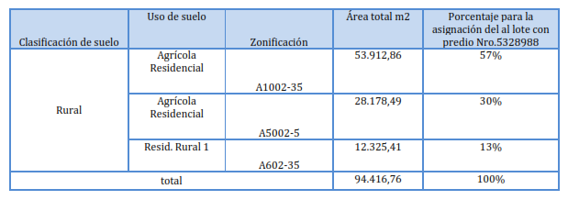

Mapa No. 01 Aprovechamiento urbanístico del predio No. 5328988

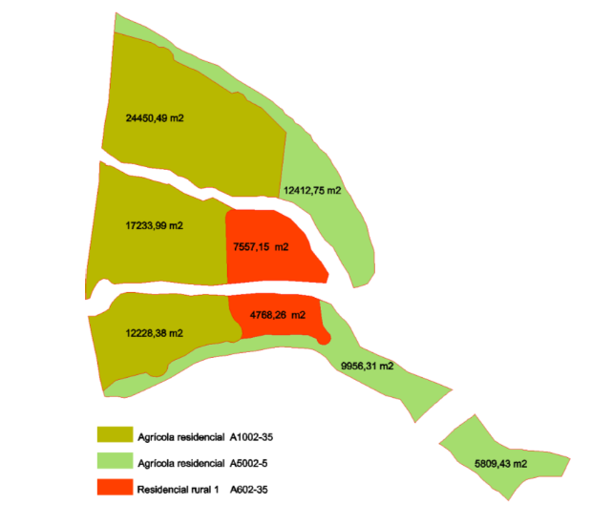

Artículo 2.- Áreas verdes y equipamiento.- Establecer un 18,4% del área útil del lote para áreas verdes y equipamiento público. Las áreas verdes y equipamiento se localizarán junto a la entrada principal del proyecto, ingreso desde la vía denominada “Eloy Alfaro” (antigua línea férrea). Acorde al proyecto urbanístico arquitectónico aprobado, se generarán parques lineales en las quebradas que limitan al lote tanto hacia el norte y hacia el sur, lo que contribuirá a la implementación de la red verde urbana de este sector, como se muestra en el siguiente de acuerdo al mapa No. 02.

Mapa No. 02 Áreas verdes y equipamiento del predio No. 5328988

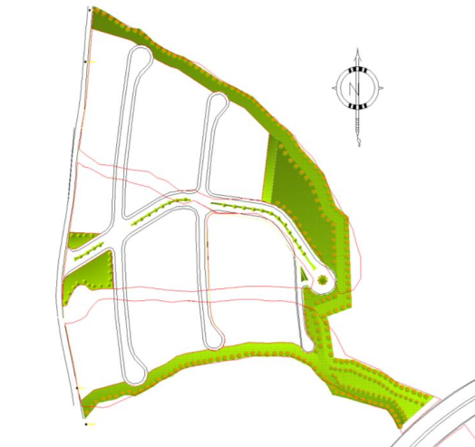
Disposición Transitoria. - En un plazo de 15 días contados a partir de la sanción de la presente Resolución, la Secretaría de Territorio, Hábitat y Vivienda asignará los datos de uso de suelo y zonificación para el lote con número de predio No. 5328988, según lo establecido en el cuadro No.1 y mapa No. 01.

Disposición Final.- La presente Resolución entrará en vigencia a partir de su sanción.

La ejecución de la presente Resolución, encárguese a la Secretaría de Territorio, Hábitat y Vivienda.
Dado en la Sala de Sesiones del Concejo Metropolitano de Quito, el..….de……..de 20121.

ALCALDÍA DEL DISTRITO METROPOLITANO.- Distrito Metropolitano de Quito,

EJECÚTESE:

Dr. Jorge Yunda Machado
ALCALDE DE DISTRITO METROPOLITANO DE QUITO

CERTIFICO, que la presente resolución fue sancionada por el Dr. Jorge Yunda Machado, Alcalde del Distrito Metropolitano de Quito, el _______.

.- Distrito Metropolitano de Quito,

Abg. Damaris Ortiz
SECRETARIA GENERAL DEL CONCEJO METROPOLITANO DE QUITO (E)

